ęgrupa a
Wody Ziemi . . . . . . . . . . . . . . . . . . . . . . . . . . . . . . . . . . . . . .
Imię i nazwisko
Poniższy test składa się z 14 zadań. Przy każdym poleceniu
podano liczbę punktów możliwą do uzyskania za prawidłową. . . . . . . . .
odpowiedź. Za rozwiązanie całego testu możesz otrzymać Klasa
maksymalnie 27 punktów.

1. Wpisz podane nazwy geograficzne w odpowiednie miejsca tabeli. 0–4 p.

Botnicka, Śródziemne, Czad, Tygrys, Fundy, Tamiza, Bałtyckie, Tanganika
Rzeka | Zatoka | Jezioro | Morze

2. Podkreśl nazwy zimnych prądów morskich. 0–2 p.

Prąd Brazylijski, Prąd Peruwiański, Prąd Benguelski

3. Wpisz obok zdania prawdziwego literę P, a obok fałszywego – literę F. 0–2 p.

a) Największe zasolenie wody morskiej występuje w Morzu Śródziemnym. . . . . .
b) Niewielkie zasolenie wody morskiej na obszarach okołobiegunowych spowodowane jest wodami
topniejącego tam lodu oraz małym parowaniem. . . . . .
c) Tsunami to największe pływy tworzące się podczas trzęsień ziemi na Oceanie Atlantyckim. . . . . .

4. Na podstawie schematu wpisz we właściwe miejsca 0–2 p.
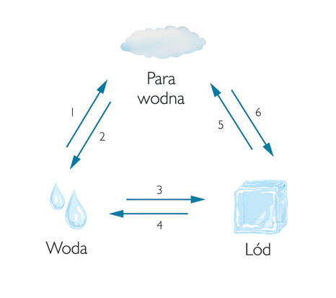 poniższe nazwy procesów prowadzących

do zmiany stanu skupienia wody.

topnienie, kondensacja,
parowanie, resublimacja

1. . . . . . . . . . . . . . . . . . . . . . . . . . . . . . . . . . . . . . . . . . . . . . . . . . . . . . . . . . . . . . .
2. . . . . . . . . . . . . . . . . . . . . . . . . . . . . . . . . . . . . . . . . . . . . . . . . . . . . . . . . . . . . . . .
3. krystalizacja
4. . . . . . . . . . . . . . . . . . . . . . . . . . . . . . . . . . . . . . . . . . . . . . . . . . . . . . . . . . . . . . .
5. sublimacja
6. . . . . . . . . . . . . . . . . . . . . . . . . . . . . . . . . . . . . . . . . . . . . . . . . . . . . . . . . . . . . . .

5. Dopisz do podanego niżej opisu właściwy termin. 0–1 p.
Obszar, z którego wody spływają do jednej rzeki.

. . . . . . . . . . . . . . . . . . . . . . . . . . . . . . . . . . . . . . . . . . . . . . . . . . . . . . . . . . . . . . . . . . . . . . . . . . . . . . . . . . . . . . . . . . . . . . . . . . . . . . . . . . . . . . . . . . . . . . . . . . . . . . . . . . . . . . . . . . . . . . . . . . . . . . . . . . . . . . . . . . . . . . . . . . . . . . . . . . .
6. Podkreśl prawidłowe dokończenie zdania . 0–1 p.
Rzeki, w których woda pojawia się tylko po gwałtownych opadach na obszarach pustynnych to...
a) rzeki okresowe.
b) rzeki epizodyczne.
c) rzeki stałe.

7. Wymień dwa rodzaje zasilania rzek. 0–2 p.

•. . . . . . . . . . . . . . . . . . . . . . . . . . . . . . . . . . . . . . . . . . . . . . . . . . . . . . . . . . . . . . . . . . . . . . . . . . . . . . . . . . . . . . . . . . . . . . . . . . . . . . . . . . . . . . . . . . . . . . . . . . . . . . . . . . . . . . . . . . . . . . . . . . . . . . . . . . . . . . . . . . . . . . . . . . . . . . . .

•.. . . . . . . . . . . . . . . . . . . . . . . . . . . . . . . . . . . . . . . . . . . . . . . . . . . . . . . . . . . . . . . . . . . . . . . . . . . . . . . . . . . . . . . . . . . . . . . . . . . . . . . . . . . . . . . . . . . . . . . . . . . . . . . . . . . . . . . . . . . . . . . . . . . . . . . . . . . . . . . . . . . . . . . . . . . . . . .

8. Dopisz do podanych nazw jezior ich typ ze względu na genezę (powstanie). 0–2 p.

a) Łebsko – . . . . . . . . . . . . . . . . . . . . . . . . . . . . . . . . . . . . . . . . . . . . . . . . . . . . . . . . . . . . . . . . . . . . . . . . . . . . . . . . . . . . . . . . . . . . . . . . . . . . . . . . . . . . . . . . . . . . . . . . . . . . . . . . . . . . . . . . . . . . . . . . . . . . . . . . . . . . . .

b) Czarny Staw pod Rysami – . . . . . . . . . . . . . . . . . . . . . . . . . . . . . . . . . . . . . . . . . . . . . . . . . . . . . . . . . . . . . . . . . . . . . . . . . . . . . . . . . . . . . . . . . . . . . . . . . . . . . . . . . . . . . . . . . . . . . . . . . . . . . . ... .

9. Napisz, jaki typ jeziora, ze względu na charakter przepływu, przedstawia 0–1 p.
poniższa ilustracja.
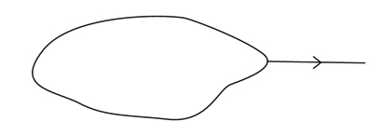
. . . . . . . . . . . . . . . . . . . . . . . . . . . . . . . . . . . . . . . . . . . . . . . . . . . . . . . .

10. Podaj dwie funkcje, które pełnią sztuczne zbiorniki wodne. 0–2 p.

•. . . . . . . . . . . . . . . . . . . . . . . . . . . . . . . . . . . . . . . . . . . . . . . . . . . . . . . . . . . . . . . . . . . . . . . . . . . . . . . . . . . . . . . . . . . . . . . . . . . . . . . . . . . . . . . . . . . . . . . . . . . . . . . . . . . . . . . . . . . . . . . . . . . . . . . . . . . . . . . . . . . . . . . . . . . . . . .

•.. . . . . . . . . . . . . . . . . . . . . . . . . . . . . . . . . . . . . . . . . . . . . . . . . . . . . . . . . . . . . . . . . . . . . . . . . . . . . . . . . . . . . . . . . . . . . . . . . . . . . . . . . . . . . . . . . . . . . . . . . . . . . . . . . . . . . . . . . . . . . . . . . . . . . . . . . . . . . . . . . . . . . . . . . . . . .

11. Uzupełnij ilustrację, wpisując 0–2 p.
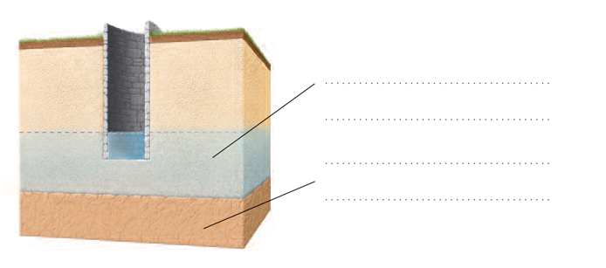poniższe nazwy.

warstwa wodonośna, warstwa nieprzepuszczalna

12. Podkreśl prawdziwe informacje w poniższych zdaniach. 0–2 p.

a) Nieckowaty układ warstw skalnych sprzyja powstawaniu wód reliktowych /
wód artezyjskich.
b) Wody podziemne zawierające rozpuszczone związki chemiczne to wody mineralne /
wody chemiczne.

13. Podaj dwa sposoby zapobiegania powodziom. 0–2 p.

•. . . . . . . . . . . . . . . . . . . . . . . . . . . . . . . . . . . . . . . . . . . . . . . . . . . . . . . . . . . . . . . . . . . . . . . . . . . . . . . . . . . . . . . . . . . . . . . . . . . . . . . . . . . . . . . . . . . . . . . . . . . . . . . . . . . . . . . . . . . . . . . . . . . . . . . . . . . . . . . . . . . . . . . . . . . . . . .

•.. . . . . . . . . . . . . . . . . . . . . . . . . . . . . . . . . . . . . . . . . . . . . . . . . . . . . . . . . . . . . . . . . . . . . . . . . . . . . . . . . . . . . . . . . . . . . . . . . . . . . . . . . . . . . . . . . . . . . . . . . . . . . . . . . . . . . . . . . . . . . . . . . . . . . . . . . . . . . . . . . . . . . . . . . . . . .

14. Połącz wybrane rodzaje źródeł i wód podziemnych z nazwami obszarów ich występowania 0–2 p.

• Cieplice, Podhale
wody artezyjskie • • Australia, Kotlina Warszawska
cieplice • • Islandia, Kamczatka, Nowa Zelandia
gejzery • • Krynica-Zdrój, Iwonicz-Zdrój, Kudowa-Zdrój

grupa b
Wody Ziemi . . . . . . . . . . . . . . . . . . . . . . . . . . . . . . . . . . . . . .
Imię i nazwisko
Poniższy test składa się z 14 zadań. Przy każdym poleceniu
podano liczbę punktów możliwą do uzyskania za prawidłową. . . . . . . . .
odpowiedź. Za rozwiązanie całego testu możesz otrzymać Klasa
maksymalnie 27 punktów.

1. Wpisz podane nazwy geograficzne w odpowiednie miejsca tabeli. 0–4 p.

Czerwone, Fińska, Bajkał, Gdańska, Parana, Północne, Keli Mutu, Bug
Rzeka | Zatoka | Jezioro | Morze

2. Podkreśl nazwy ciepłych prądów morskich 0–2 p.

Prąd Benguelski, Prąd Zatokowy, Prąd Brazylijski

3. Wpisz obok zdania prawdziwego literę P, a obok fałszywego – literę F. 0–2 p.

a) Najmniejsze zasolenie wody morskiej występuje w Morzu Czerwonym. . . . . .
b) Największe zasolenie wody morskiej występuje w strefie zwrotnikowej, co związane jest z intensywnym
parowaniem. . . . . .
c) Temperatura wody w ciepłych prądach morskich zawsze przekracza +25°C. . . . . .

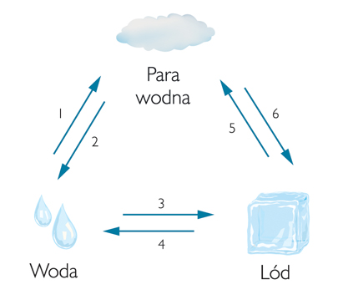4. Na podstawie schematu wpisz we właściwe miejsca poniższe nazwy 0–2 p.
procesów prowadzących do zmiany stanu skupienia wody

topnienie, resublimacja,
krystalizacja, parowanie

1. . . . . . . . . . . . . . . . . . . . . . . . . . . . . . . . . . . . . . . . . . . . . . . . . . .
2. kondensacja
3. . . . . . . . . . . . . . . . . . . . . . . . . . . . . . . . . . . . . . . . . . . . . . . . . . . .
4. . . . . . . . . . . . . . . . . . . . . . . . . . . . . . . . . . . . . . . . . . . . . . . . . . .
5. sublimacja
6. . . . . . . . . . . . . . . . . . . . . . . . . . . . . . . . . . . . . . . . . . . . . . . . . . .

5. Dopisz do podanego niżej opisu właściwy termin. 0–1 p.
Obszar, z którego rzeki spływają do jednego morza lub oceanu.

. . . . . . . . . . . . . . . . . . . . . . . . . . . . . . . . . . . . . . . . . . . . . . . . . . . . . . . . . . . . . . . . . . . . . . . . . . . . . . . . . . . . . . . . . . . . . . . . . . . . . . . . . . . . . . . . . . . . . . . . . . . . . . . . . . . . . . . . . . . . . . . . . . . . . . . . . . . . . . . . . . . . . . . . . . . . . . . . . . .

6. Podkreśl prawidłowe dokończenie zdania. 0–1 p.

Rzeki, w których woda pojawia się tylko w jednej porze roku, występujące na obszarach, gdzie zaznacza się
pora sucha i deszczowa to...
a) rzeki stałe.
b) rzeki epizodyczne.
c) rzeki okresowe.

7. Wymień dwa sposoby gospodarczego wykorzystania rzek. 0–2 p.

•. . . . . . . . . . . . . . . . . . . . . . . . . . . . . . . . . . . . . . . . . . . . . . . . . . . . . . . . . . . . . . . . . . . . . . . . . . . . . . . . . . . . . . . . . . . . . . . . . . . . . . . . . . . . . . . . . . . . . . . . . . . . . . . . . . . . . . . . . . . . . . . . . . . . . . . . . . . . . . . . . . . . . . . . . . . . . . .

•.. . . . . . . . . . . . . . . . . . . . . . . . . . . . . . . . . . . . . . . . . . . . . . . . . . . . . . . . . . . . . . . . . . . . . . . . . . . . . . . . . . . . . . . . . . . . . . . . . . . . . . . . . . . . . . . . . . . . . . . . . . . . . . . . . . . . . . . . . . . . . . . . . . . . . . . . . . . . . . . . . . . . . . . . . . . . ..

8. Dopisz do podanych nazw jezior ich typ ze względu na genezę (powstanie). 0–2 p.

a) Bajkał – . . . . . . . . . . . . . . . . . . . . . . . . . . . . . . . . . . . . . . . . . . . . . . . . . . . . . . . . . . . . . . . . . . . . . . . . . . . . . . . . . . . . . . . . . . . . . . . . . . . . . . . . . . . . . . . . . . . . . . . . . . . . . . . . . . . . . . . . . . . . . . . . . . . . . . . . . . . . . . .

b) Jeziora Plitwickie – . . . . . . . . . . . . . . . . . . . . . . . . . . . . . . . . . . . . . . . . . . . . . . . . . . . . . . . . . . . . . . . . . . . . . . . . . . . . . . . . . . . . . . . . . . . . . . . . . . . . . . . . . . . . . . . . . . . . . . . . . . . . . . . . . . . . . . . . . . . . . .

9. Napisz, jaki typ jeziora, ze względu na charakter przepływu, przedstawia poniższa ilustracja 0–1 p

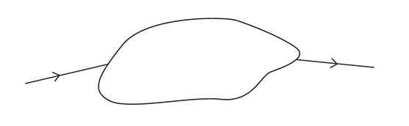

. . . . . . . . . . . . . . . . . . . . . . . . . . . . . . . . . . . . . . . . . . . . . . . . . . . . . . . . . . . . . . . .

10. Podaj dwie możliwości gospodarczego wykorzystania stawów. 0–2 p.

•. . . . . . . . . . . . . . . . . . . . . . . . . . . . . . . . . . . . . . . . . . . . . . . . . . . . . . . . . . . . . . . . . . . . . . . . . . . . . . . . . . . . . . . . . . . . . . . . . . . . . . . . . . . . . . . . . . . . . . . . . . . . . . . . . . . . . . . . . . . . . . . . . . . . . . . . . . . . . . . . . . . . . . . . . . . . . . .

•.. . . . . . . . . . . . . . . . . . . . . . . . . . . . . . . . . . . . . . . . . . . . . . . . . . . . . . . . . . . . . . . . . . . . . . . . . . . . . . . . . . . . . . . . . . . . . . . . . . . . . . . . . . . . . . . . . . . . . . . . . . . . . . . . . . . . . . . . . . . . . . . . . . . . . . . . . . . . . . . . . . . . . . . . . . . . . .

11. Uzupełnij ilustrację, wpisując 0–2 p.
poniższe nazwy.

zwierciadło wód podziemnych, warstwa przepuszczalna

12. Podkreśl prawdziwe informacje w poniższych zdaniach. 0–2 p.

a) Gorące źródła występujące na obszarach wulkanicznych to cieplice / gejzery.
b) Największe niecki artezyjskie na świecie występują w Australii / na Islandii.

13. Podaj dwie funkcje, które pełnią sztuczne zbiorniki wodne.

•. . . . . . . . . . . . . . . . . . . . . . . . . . . . . . . . . . . . . . . . . . . . . . . . . . . . . . . . . . . . . . . . . . . . . . . . . . . . . . . . . . . . . . . . . . . . . . . . . . . . . . . . . . . . . . . . . . . . . . . . . . . . . . . . . . . . . . . . . . . . . . . . . . . . . . . . . . . . . . . . . . . . . . . . . . . . . . .

•.. . . . . . . . . . . . . . . . . . . . . . . . . . . . . . . . . . . . . . . . . . . . . . . . . . . . . . . . . . . . . . . . . . . . . . . . . . . . . . . . . . . . . . . . . . . . . . . . . . . . . . . . . . . . . . . . . . . . . . . . . . . . . . . . . . . . . . . . . . . . . . . . . . . . . . . . . . . . . . . . . . . . . . . . . . . . . .

14. Połącz wybrane rodzaje źródeł i wód podziemnych z nazwami obszarów ich występowania. 0–2 p.

gejzery • • Australia, Kotlina Warszawska
wody termalne • • Cieplice, Podhale
wody mineralne • • Krynica-Zdrój, Iwonicz-Zdrój, Kudowa-Zdrój
• Islandia, Kamczatka, Nowa Zelandia

